化工装置阀门设置及选用原则（I）
1.1 概述

本规定适用于化工工艺系统专业。所提及的阀门不包括安全阀、蒸汽疏水阀、取样阀和减压阀等，但包括限流孔板、盲板等与阀门有类似作用的管件的设置，以切断阀作为这些阀件的总称。切断阀的作用是用来隔断流体或使流体改变流向，要根据生产(包括正常生产、开停工及特殊工况)、维修和安全的要求而设置，同时也要考虑经济上的合理性。
阀门设置和选择合适类别(不是型号)。阀门是工艺系统专业人员在编制PI图时的一项重要工作，本规定所述的内容考虑了生产和安全的一般要求。系统专业在参照本规定进行工程设计时，应结合该工程项目的具体情况、当地气象条件、厂际协作关系、装置操作要求、流体特性、用户的特殊要求及经济性等进行取舍。

1.1.1 工程设计中的阀门类别选用
1.1.1.1 选用时须考虑的因素
选择阀门是根据操作和安全及经济的合理性，综合平衡比较的经验结果。在选择阀门之前必须提出下述原始条件：
一.物性
(1) 物料状态
a．气体物料的物料状态包括有关物性数据，纯气体还是混合物，是否有液滴或固体微粒，是否有易凝结的成份。
b．液体物料的物料状态包括：有关物性数据，纯组份或混合物是否含易挥发组份或溶解有气体(压力降低时可析出形成二相流)，是否含固体悬浮物，以及液体的粘稠度、凝固点或倾点等。
(2) 其它性质；包括腐蚀性、毒性、对阀门结构材料的溶解性，是否易燃易爆等性能。这些性能有时不只影响材质，还会引起结构上的特殊要求，或需要提高管道等级。

二.操作状态下的工作条件
(1) 按正常工作条件下的温度和压力，还需结合开停工或再生时的工作条件。
a．泵出口阀应考虑泵的最大关闭压力等。
b．当系统再生韫度高出正常温度很多，而压力却有所降低，对这种类型的系统，要考虑温度和压力综合的影响。
c．操作的连续程度：即阀门开闭的频率，也影响到对耐磨损程度的要求，开关较频繁的系统，应考虑是否安装双阀。
(2) 系统允许的压力降
a．系统允许压力降较小，或允许压力降不小但不需要进行流量调节时，则应选用压力降较小的阀型如闸阀、直通的球阀等。
b．需要调节流量，则应选择调节性能较好，具有一定压力降的阀型(压力降占整个管道压力降的比例与调节的灵敏度有关)。
(3) 阀门所处的环境：在寒冷地区的室外，特别是对化学物料，阀体材质一般不可用铸铁而应选用铸钢(或不锈钢)。

三.阀门功能
(1) 切断：几乎所有的阀门都具有切断功能。单纯用于切断而不需调节流量则可选用闸阀，球阀等，要求迅速切断时，则以旋塞、球阀、蝶阀等较为适宜。截止阀则既可调节流量又可切断。蝶阀也可适于大流量的调节。
(2) 改变流向：选用两通(通道为L形)或三通(通道为了形)球阀或旋塞，可以迅速改变物料流向，且由于一个阀门起到两个以上直通阀门的作用，可简化操作，使切换准确无误，并能减少所占空间。
(3) 调控：截止阀、柱塞阀可满足一般的流量调节，针形阀可用于微量的细调；在较大流量范围进行稳定(压力、流量)的调节，则以节流阀为宜。
(4) 止回：需防止物料倒流时可选用止回阀。
(5) 不同生产过程可以选择有附加功能的阀门，如有带夹套、带排净口和带旁路的阀门，有用于防止固体微粒沉降的带吹气口阀门等。
四.开关阀门的动力：就地操作的阀门绝大多数用手轮，对与操作带有一定
距离的，可采用链轮或加长杆。一些大口径的阀门因启动力矩过大在阀门设计时已带有电机。在防爆区内要采用相应等级的防爆电机。
遥控阀门：采取的动力种类有气动、液压、电动等，其中电动又可分为电磁阀与电机带动的阀。应根据需要和所能提供的能源来选择。

1.1.1.2 各种类型阀门的特点及适用范围
一.闸阀
(1) 流体流经闸阀时不改变流向，当闸阀全开时阻力系数几乎是所有阀门中最小的，而且适用的口径范围、压力温度范围都很宽。与同口径的截止阀相比，其安装尺寸较小，因而是化工生产装置中用得最多的一种类型。
(2) 闸阀手柄分明杆、暗杆两种：明杆闸阀用于两套以上相同设备的交替切换时，特别有利，其明杆可明显标示出阀门的开关情况。
(3) 当闸阀半开时，阀芯易产生振动，所以闸阀只适用于全开或全闭的情况，不适于需要调节流量的场合。
(4) 闸阀阀体内有刻槽，所以不适用于含固体微粒的流体。近年来有带吹气口的闸阀可适用于这种情况。
二.截止阀
(1) 截止阀是化工装置广泛应用的阀型。它的密封性能可靠，也适于调节流量，一般多装在泵出口、调节阀旁路流量计上游等需调节流量之处。
(2) 流体流经阀芯时改变流向，因而压力降大，同时易在阀座上沉积固形物，故不适用于悬浮液。
(3) 截止阀与同口径的闸阀相比，体积较大，因而限制了它的最大口径(最大DNl50～200)。
(4) Y型截止阀和角式截止阀与普通直通阀相比，压力降较小，且角式阀兼有改变流向功能。
(5) 针形阀也是截止阀的一种，其阀芯为锥形，可用于小流量微调或用作取样阀。
三.旋塞、柱塞阀、球阀
(1) 三者功能相似，都是可以迅速启闭的阀门。阀芯有横向开孔，液体直流通过，压力降小，适用于悬浮液或粘稠液。阀芯又可作成上形或丁形通道而成为三通、四通阀。外形规整，易于作成夹套阀用于需保温的情况，这几类阀可较方便地制成气动或电动阀进行遥控。
(2) 三者的不同在于柱塞阀，球阀的工作压力略高。
四.蝶 阀
有一定的调节功能，特别适用于大流量调节，使用温度受密封材料的限制。
五.止回阀
(1)止回阀是用以防止流体逆向流动的阀。一般用于防止由于流体倒流造成的污染、温升或机械损坏。
(2) 常用的有旋启式、升降式和球式三类。旋启式直径比后两种较大，可安装在水平管或垂直管上，安装在垂直管上时流体应自下而上流动。升降式和球式口径较小，且只能安装在水平管路上。
(3) 止回阀只能用以防止突然倒流但密封性能欠佳，因此对严格禁止混合的物料，还应采取其它措施。
(4) 离心泵进口为吸上状态时，为保持泵内液体在进口管端装设的底阀也是一种止回阀。当容器为敞口时，底阀可带滤网。
六.隔膜阀及管夹阀
这两种阀在使用时，流体只与隔膜或软管接触而不触及阀体其它部位，特别适用于腐蚀性流体或粘稠液、悬浮液等。但使用范围受隔膜或软管的材质所限。

1.2 边界处阀门设置

1.2.1 工艺物料和公用物料管道在装置边界处(通常在装置界区内侧)应设切断阀，下列几种情况例外：
(1) 排气系统。
(2) 紧急排放槽设于边界外时的泄放管；这两种情况如必须设阀门时，亦需铅封开启(C．S．O)。
(3) 不会引起串料和事故的物料管。
(4) 不需计量的物料管。

1.2.2 边界处阀门设置见图1.2所示的几种方式。其中(1)适用于一般物料的切断；当串料可能引起爆炸、着火等安全事故或重要产品质量事故的地方，为防止阀门内漏，采用图1.2中(2)、(4)、(5)加盲板；图1.2中(3)和(5)适于送料后需向上游或下游扫线的情况，阀a可兼作吹扫、排净、检查泄漏之用，也可将检测计量仪表装在串联的两个阀门之间。图1.2中(5)适用于压力变化可能较大之处，止回阀可起瞬间的切断作用。
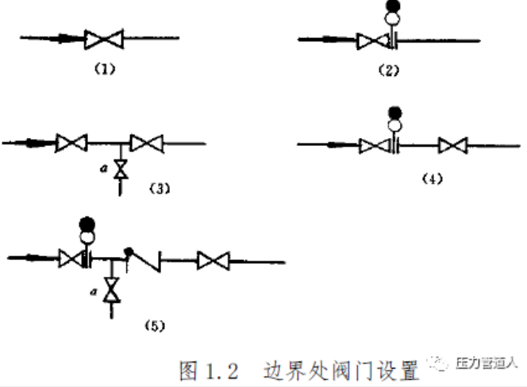

1.3 根部阀的设置

1.3.1 一种介质需输送至多个用户时，为了便于检修或节能、防冻，除在设备附近装有切断阀外，在分支管上紧靠总管处加装一个切断阀叫根部阀。通常用于公用物料系统(如蒸汽、压缩空气、氮气等)。当一种工艺物料通向多个用户时(例如溶剂)，需作同样设置。图1.3中所示阀门即为根部阀。压力管道人全网首发。在有节能防冻等要求时，根部阀与主管的距离应尽量小。
1.3.2 化工装置内所有的公用物料管道分支管上都应装根部阀，以免由于个别阀门损坏引起装置或全厂停车。
1.3.3 蒸汽和架空的水管道，即使只通向一个装置或一台设备，当支管超过一定长度时也需加根部阀以减少死区，降低能耗，防止冻结。
1.3.4 两台以上互为备用的用汽设备应根据在生产中的重要程度确定是否分别设分支管根部阀。
1.3.5 公用物料分支管的根部阀由管道专业在管道布置设计时设置，工艺系统专业需复核分支是否恰当。并将根部阀表示在公用物料PI图(分配图)上。
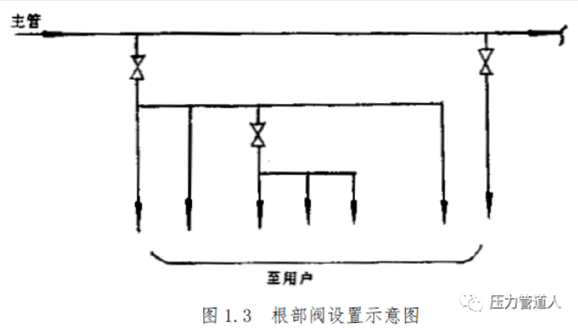

1.4 公用物料站(公用工程站)

1.4.1 化工装置内的公用物料站(简称公用站)可按覆盖面积约15m半径的区域来设置，装置区外的厂区公用站则按设计需要来设置。
1.4.2 各介质的切断阀规格自DNl5至DN50视装置特点而定。
站上公用物料的阀门、接头的型号规格可有意地不一致，而各公用站介质排列的顺序要一致，这样可避免紧急情况下接错介质扩大事故。
1.4.3 寒冷地区室外公用站的水管可按下述作法：
(1) 多层框架：按常规配管设置阀门，在底层地面附近截断并设快速接头，用水时从附近水阀门井内引出。压力管道人微信公众号全网首发。若采用固定管道加排净阀的方式，则排净阀应设于阀门井内。
(2) 储罐区或装卸站台等，可与给排水专业协商适当调整阀门井位置，将供水阀门设在阀门井内。
(3) 与蒸汽管一起保温。
1.4.4 为适应维修时使用风动工具，可将公用站上压缩空气管的管径及切断阀适当加大，例如由DN25加大为DN50。
1.4.5 设备、管道与公用站相匹配的管接头对小型装置可与设备管道的排净放空口共用；对大型装置，可在设备上设专用的公用物料连接口(U．C)，此连接口和放空阀应分别设在立式设备的下部和上部或卧式设备长度方向的两端。
1.4.6 公用物料管道可能由于工艺流体倒流而遭到污染时，则在公用物料管切断阀下游设止回阀。

1.5 塔

1.5.1 保持塔顶冷凝器内冷凝的蒸汽压力尽可能与塔顶压力相同，应把塔顶管道的压力降限至最小，除工艺控制的特殊需要外，塔顶至冷凝器的管道上不设置切断阀。
1.5.2 再沸器(包括中间再沸器)与塔体的连接管道，除工艺控制需要或需在装置运行中清理者外，均不设置切断阀。
热虹吸式再沸器与塔体的连接管上需装阀门时，应采用与连接管直径相同的闸阀。在阀门与再沸器间设8字盲板，同时，再沸器应设各自的排净阀，见图1.5-1所示。
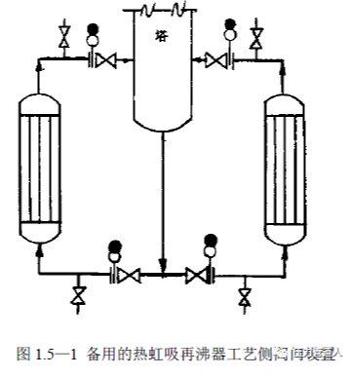
一次通过式热虹吸式再沸器应在再沸器物料入口和塔底出料口之间加连通管并设置切断阀，见图1.5—2所示，此阀的口径应至少比塔底出料管大。
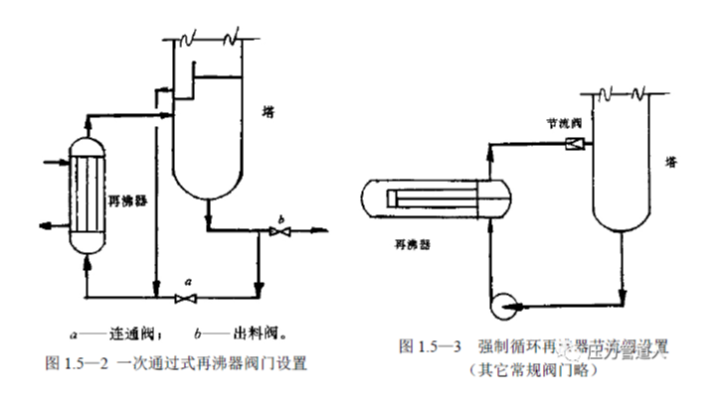
强制循环的再沸器在再沸器至塔的管道上，靠近塔体处安装一个节流阀。此阀可用限流孔板代替。但当过量闪蒸不会降低由于强制循环而提高的效率或降低对数平均温差的情况下可取消此节流阀。见图1.5—3所示。
1.5.3 汽提塔侧线出料及蒸气返回管道除因工艺控制需要外，不设置切断阀。
1.5.4 进料组成可能有变化的塔，应按设计变化幅度增设进料口，各进料口的切断阀应贴近塔体的进料管口。
由于减压会产生两相流的物料(液化气或饱和吸收液)，进料切断阀亦应尽量接近塔的进料管口。
1.5.5塔板数多、塔身过长而分为两段串联的塔顶部至另一塔底的气相管道上不设置切断阀。釜液因工艺控制需要而加的切断阀或控制阀应尽量接近受料塔的管口，见图1.5—4所示。
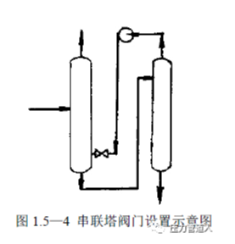

1.6 换热器

1.6.1 除了控制需要或在装置运行中需(可)切断的换热器，一般在工艺物料侧不加切断阀。
1.6.2 换热器两侧均为工艺流体，则按操作和控制的情况只在一侧装切断阀。
1.6.3 换热器因生产或维修需设置旁路时，则进出管道及旁路均设切断阀。通常在下列情况需设旁路：
(1) 生产周期中某些过程不需传热，应切断换热器；
(2) 自动的或人工调节工艺温度；
(3) 因维修需临时切断换热器。
1.6.4 蒸汽加热设备
(1) 加热蒸汽进口管应设调节性能较好的手动调节阀或自动控制阀。
(2) 必须在适当位置设不凝气排放阀，此阀应位于设备上远离蒸汽进口一侧的最高处，如图1.6所示。
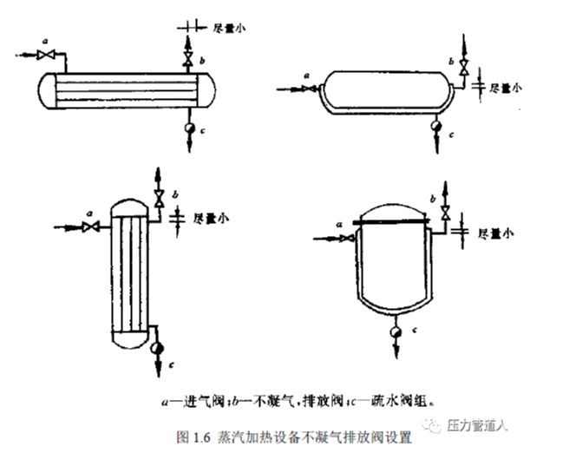
(3) 用蛇管加热的情况，采用疏水阀前的检查阀排除不凝气，不另设不凝气排除阀。
1.6.5 水冷却设备
(1) 冷却水在运行中被加热并释放出溶解气，需在换热设备的适当位置(参见 1.6.4规定)设排气阀。此阀也用于开工时排出设备内气体，或停工排净时进气。
(2) 每台设备的进水口以及机泵的各冷却回路进口均应设各自的切断阀。当需要调节水量时，此阀应是自控阀或调节性能好的手动阀。
(3) 自流回水：出水口不设切断阀。
(4) 压力回水：出水口一般均应设切断阀。只有可同时停用的数台设备才可在出口共用一个切断阀。
(5) 通常在管道的低点设排净阀。当管道上排净阀不能排净设备内的水时，才在设备上加排净阀。多程列管式换热器及装有折流板的换热器采用在隔板上开泪孔的方式排液。
(6) 寒冷地区室外的水冷却器，若需在装置运行中停工检修，则应设防冻副线。
1.6.6 空冷器
空冷器进出口管道上一般不设置切断阀，但进料是两相流的情况居多，所以要特别注意每组冷却管束的压力降分布，在设计中对进出口管道要采取对称布置。
工艺过程需要隔断操作或需在运行中维修的空冷器，应在其进出口设切断阀、排净阀和放空阀等。

1.7 容 器

1.7.1 包括装置内容器及储罐两大类
下列情况应装阀门；
(1) 有多个进口或出口需更替操作的，在管口处装阀门。
(2) 盛装易燃、有毒、有腐蚀性物料的容器出口的管口处装阀门，装置内容器一般装单阀，中间或全厂罐区的储罐装双阀。应在工程设计中针对特殊情况作出工程规定。
(3) 最低点设排净阀，出料管位置应略高于排净阀。
(4) 体积小(不设检修用人孔)或可与系统一起置换的容器以外，均需在容器下部设公用物料接管(U．C)并装切断阀，并在容器顶部离公用物料管口较远的一端设放空阀。
(5) 对需作惰性气体保护的容器和储槽应设自力式控制阀并串接止回阀，参见行业标准《气封的设置》(PS305-03)。
(6) 大型锥顶、拱顶常压储罐在储存易挥发物料时应装呼吸阀。在有条件或放空组分量超出环境保护和卫生标准的场所，采用低温冷凝系统代替呼吸阀。

1.8 压缩机

1.8.1 除了从大气中吸气的空压机不装进口阀外，所有的压缩机进出口需装切断阀。在装置运行中有可能检修的压缩机，还应在进出口内侧加8字盲板。并联的空压机应各有独立的吸风口。

1.8.2 压缩机进出口阀门间应有旁通管并设连通阀。
(1) 往复式压缩机设置旁通管用以在启动时保持低负荷启动，在检修后的试车时可与系统切断不致憋压，同时亦用来保持进口处的正压，这在操作介质为易燃易爆气体时特别重要。
(2) 多级往复式压缩机的旁通管可逐级连通，这样除节省能量外还可以在调试过程中调节各级负荷使之均衡运转。当工艺或安全有需要，可再设一个终段与进口间的旁路。
(3) 空压机只需在出口阀上游加一个带切断阀的直通大气的出口。
(4) 对离心式压缩机，旁路的通过能力应至少相当于压缩机喘振点的负荷。
1.8.3 压缩机的辅助系统
(1) 辅助系统一般包括冷却水、润滑油、密封油、冲洗油、放空及排净等。
为充分利用冷却水，可按温度要求串联使用，冷却水先至后冷器再至汽缸夹套。每一冷却水回路进口均应设各自的切断阀，并在出口采取措施：常压回水出水口要高出回水漏斗的上沿，压力回水装视镜等，以便观察水流情况。压力回水的冷却水出口必须设切断阀，以便停车检修。同一台设备的各出水口可合并后装一个切断阀。
(2) 压缩机产品资料说明不随机配带润滑油、密封油及冲洗油系统时，应按资料要求配置管道、阀门。对重要部位(例如轴承处的润滑)必须有独立的回路。
(3) 压缩机各级间分离罐应设各自的排净阀。当所有的液体排向一根总管时，应核算压力降，确保总管处压力低于各级的压力，并在各段分离液体出口加止回阀。
(4) 绝不允许液滴进入压缩机，这对往复式和离心式来说，会立即引起机械损坏；对螺杆式液环式压缩机损坏不显著但会影响密封油(液)的质量。所以，在压缩机进口一定要设置性能良好、能力足够的分离罐；配管设计要合理并避免将气体中凝液带入压缩机。
a． 设置管道放净阀，将管道中凝液、液滴排出。
b． 限制压缩机进出管道处的高于压缩机的垂直直管高度。
(5) 压缩机需要置换时，可在吸入分离罐或并联压缩机的每台进出口加公用物料接管，出口应排至安全位置

